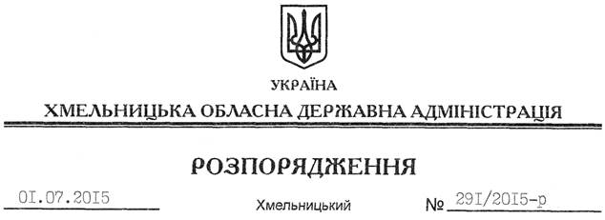

Про надання дозволу на розроблення проекту землеустрою щодо відведення земельної ділянки водного фонду громадянину Матвійчуку В.Ф.

На підставі статей 6, 13, 21, 39 Закону України “Про місцеві державні адміністрації”, статей 17, 59, 122, 123, 124, частини 2 статті 134 Земельного кодексу України, статті 51 Водного кодексу України, статей 22, 50 Закону України “Про землеустрій”, розглянувши клопотання громадянина Матвійчука В.Ф., зареєстроване в облдержадміністрації 05.06.2015 за № 99/3732-11-26/2015, та подані матеріали:
1. Надати дозвіл громадянину Матвійчуку Володимиру Федоровичу на розроблення проекту землеустрою щодо відведення земельної ділянки водного фонду із земель державної власності орієнтовною площею 2,55 га, яка знаходиться на території Баглаївської сільської ради Старокостянтинівського району за межами населеного пункту, з метою подальшої передачі у користування на умовах оренди для рибогосподарських потреб.
2. Громадянину Матвійчуку В.Ф. при розробленні проекту землеустрою щодо відведення земельної ділянки водного фонду забезпечити дотримання вимог чинного законодавства.
3. Контроль за виконанням цього розпорядження покласти на заступника голови облдержадміністрації відповідно до розподілу обов’язків.

Голова адміністрації М.Загородний

вик. Гніда К.В.
тел. 79-41-01
від. ЯН – 1 прим.
30.06.2015

